
Document Preuves

Bastien Malvezin (G3)
Matthias Bizet (G4)

Documentation

Je sais concevoir un diagramme UML intégrant des notions de qualité et correspondant exactement à l’application que j’ai à développer
Cf. « Diagrammes.mdj »
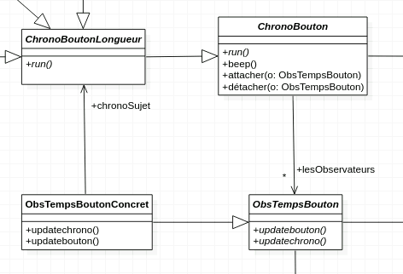
Notion de qualité : réalisation d’un
patron de conception Observateur
de type comportemental

Je sais décrire un diagramme UML en mettant en valeur et en justifier les éléments essentiels
cf. « DescriptionDiagrammeUML.docx »
Je sais documenter mon code et en générer la documentation
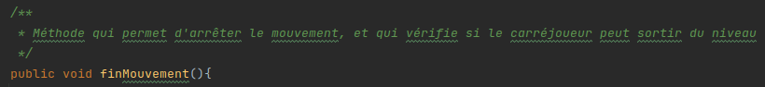
Je sais décrire le contexte de mon application, pour que n’importe qui soit capable de comprendre à quoi elle sert

Cf. « contexte.docx »

Je sais faire un diagramme de cas d’utilisation pour mettre en avant les différentes fonctionnalités de mon application

Cf. « Diagrammes.mdj »

Code

Je maîtrise les règles de nommage Java
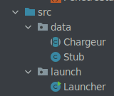
Les noms des classes sont en majuscule et les packages en minuscule :

Les fichiers des classes ont le même nom que ces dernières :

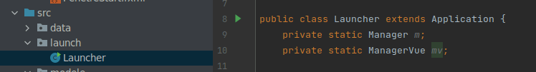
Je sais binder bidirectionnellement deux propriétés JavaFX
non
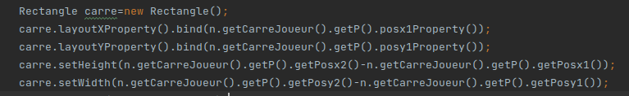
Je sais binder unidirectionnellement deux propriétés JavaFX

Je sais coder une classe Java en respectant des contraintes de qualité de lecture de code
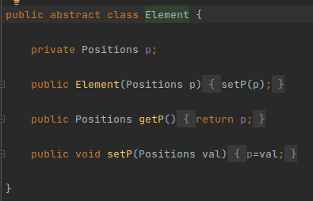
L’attribut Positions est accessible via un getter et on peut le modifier avec une méthode setP()

Je sais contraindre les éléments de ma vue, avec du binding FXML
non
Je sais définir une CellFactory fabriquant des cellules qui se mettent à jour au changement du modèle
non
Je sais éviter la duplication de code
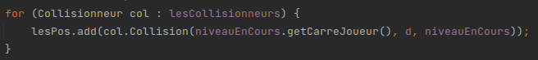
On utilise le fait d’avoir une interface Collisionneur afin de ne pas avoir besoin de dupliquer l’appel aux collisionneurs et de pouvoir les faire en une seule boucle.

Je sais hiérarchiser mes classes pour spécialiser leur comportement
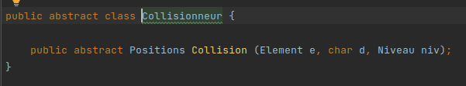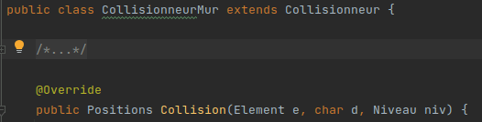
Je sais intercepter des évènements en provenance de la fenêtre JavaFX
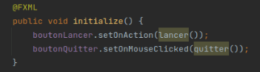
La méthode lancer() se lance quand le boutonLancer est appuyé.

Je sais maintenir, dans un projet, une responsabilité unique pour chacune de mes classes
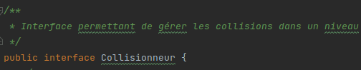
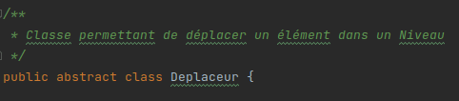
Même si la classe déplaceur a besoin de connaître les positions de la collision, une autre classe (Collisionneur) s’en charge afin de garder une seule responsabilité
Je sais gérer la persistance de mon modèle
non

Je sais utiliser à mon avantage le polymorphisme
*

On utilise le polymorphisme afin de pouvoir appeler la méthode Collision des différents collisioneurs, même si ces dernières sont différentes.

Je sais utiliser GIT pour travailler avec mon binôme sur le projet
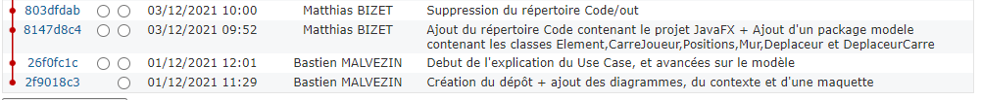

Je sais utiliser le type statique adéquat pour mes attributs ou variables
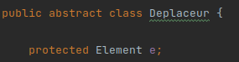
Même si on ne déplace jamais un Element, mais seulement des objets en héritant, on utilise le type statique élément afin de pouvoir créer un DeplaceurMur par exemple, si l’on veut modifier notre programme pour le rendre plus complet

Je sais utiliser les différents composants complexes (listes, combo…) que me propose JavaFX
non
Je sais utiliser les lambda-expression. Je sais utiliser les listes observables de JavaFX
non
Je sais utiliser un convertisseur lors d’un bind entre deux propriétés JavaFX
non

Je sais utiliser un fichier CSS pour styler mon application JavaFX
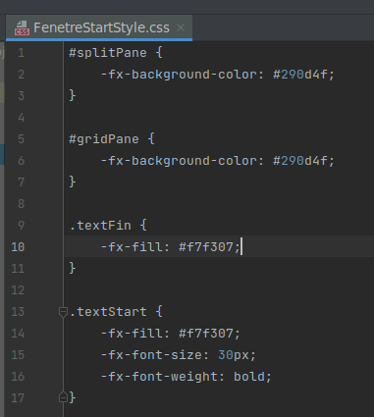

Je sais utiliser un formateur lors d’un bind entre deux propriétés JavaFX
non
Je sais développer un jeu en JavaFX en utilisant FXML
cf. dossier FXML de rsrc

Je sais intégrer, à bon escient, dans mon jeu, une boucle temporelle observable
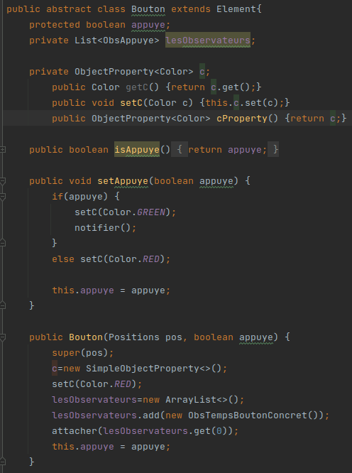
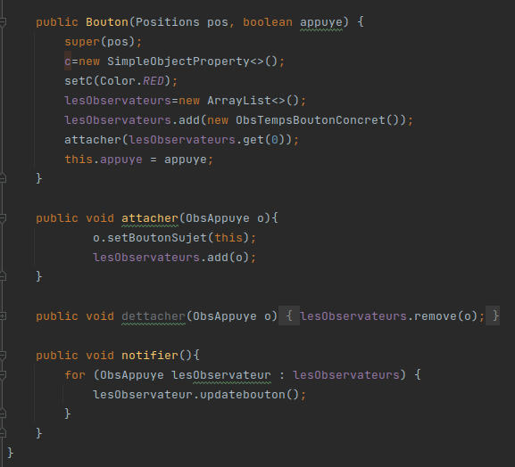
La boucle temporelle de ce jeu réside dans le fait qu’un bouton se désactive au bout d’un certains temps.

A chaque fois qu’on va appeler la méthode setAppuye(), on appelle la méthode notifier() qui va appeler la méthode updatebouton de tous ses observateurs.
